Consignes de sécurité
Feu dans les entrepôts
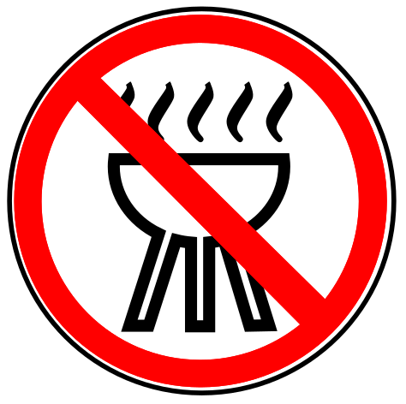
- Interdiction de tout brûlage à l’air libre
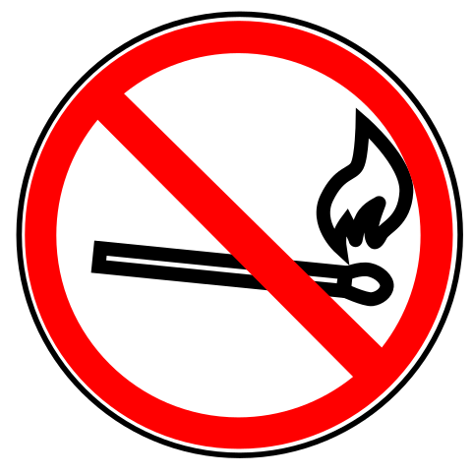
- Interdiction d’apporter du feu sous forme quelconque
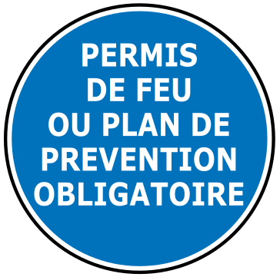
- Obligation d’établir un permis feu avec le chef d’établissement (travaux par point chaud) ou un plan de prévention (travaux de plus de 400h par an ou dangereux)

